Школа І-ІІІ ст. № 169 Шевченківського району м. Києва
Досвід
НУШ. Взаємодія з мистецтвом
Інтегроване навчання – це навчання, занурене, в першу чергу, в спілкування. Спілкування не може існувати як відокремлений процес або самостійна форма активності. Воно входить до складу практичної діяльності, як індивідуальної, так і групової. Результат такої діяльності – створення матеріального чи інтелектуального продукту. А результат спілкування – взаємовплив здобувачів освіти. І таким чином відбувається розвиток особистості. Поза спілкуванням формування особистості неможливе. Це робить продуктивним процес навчання. І на початку навчання спершу має відбутися особистісна інтеграція, а вже потім – предметна.
Будь-який інтегрований проєкт – це лише айсберг, у якому виставка або результат – це верхня видима частина, а прихована – це задум, сам процес створення, культурний контент. Таким чином створюється комунікативний простір для дискусії, взаємодії та розвитку.
«Моя школа. Моя вулиця. Моє місто. Моя Батьківщина» - тематичний тиждень-проєкт, у якому, вивчаючи карту мікрорайону, першокласники долучилися до шкільного проєкту «Крокуй Києвом».
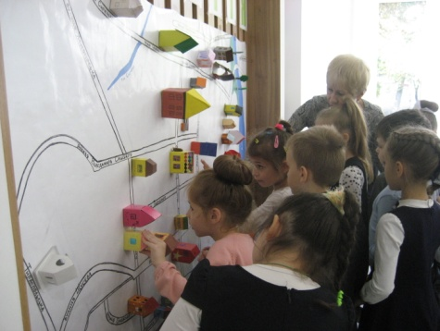
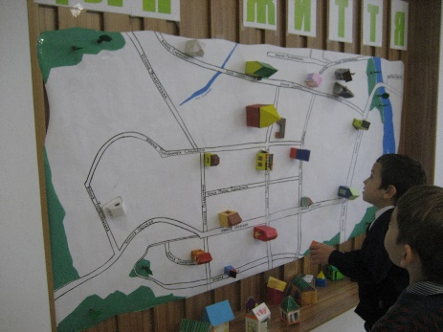
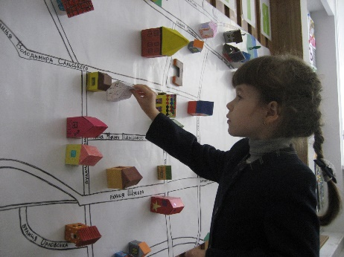
Вивчаючи карту мікрорайону, вони розташувати на карті свої власноруч зроблені будиночки. Діти вперше створили навколошкільну мапу!

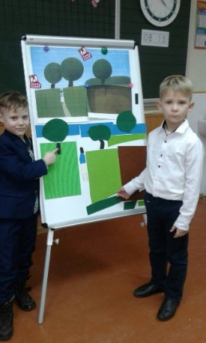
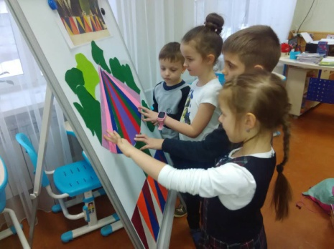
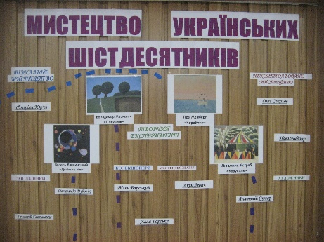
«Неконтрольований живопис» - новий проєкт започаткували першокласники. Діти разом з учителями створили інтерактивні картини з магнітних різнокольорових елементів, які імітують живописні полотна українських художників шістдесятників. Учні виступили не просто споживачами інформації, а й співтворцями.
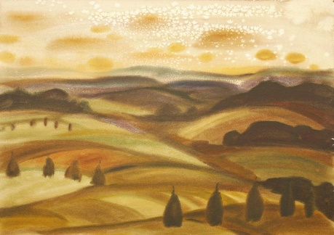
Здобувачі освіти 2-их класів вивчали закони мистецтва, які диктує оточуюча природа та підказує особисте відчуття кольору: чисті площини пейзажу художника О. Минки «заселяли» фігурками казкових звірів Марії Примаченко. Адже всім відомо, творчість М. Примаченко здатна викликати асоціації!
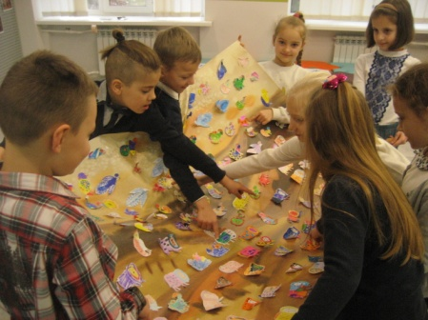
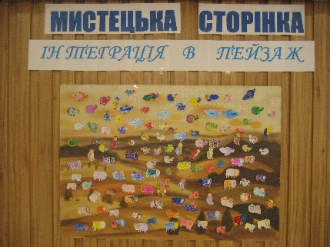
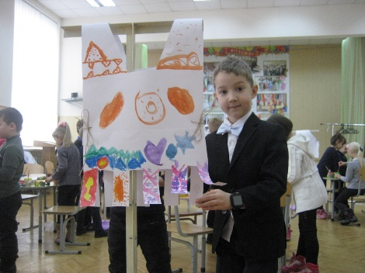
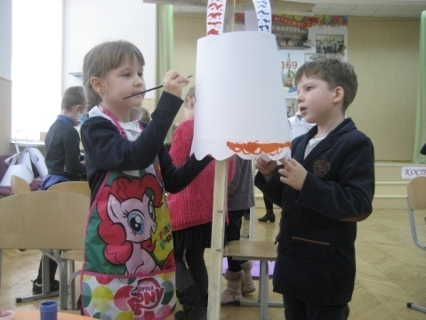
Мода завжди була важливою частиною в культурному житті людини. І ми вирішили долучитися до цього мистецтва. У школі запрацювала ще один проєкт «Майстерня паперового костюма». Першокласники з великим задоволенням розфарбовували різні моделі костюмів, сукенок, аксесуарів.
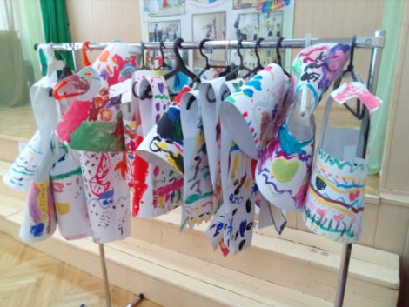
Під час тижня моди навіть пройшов показ колекції модного одягу сезону весна/літо. Розробка, виготовлення, дизайн: учні 1-их класів.

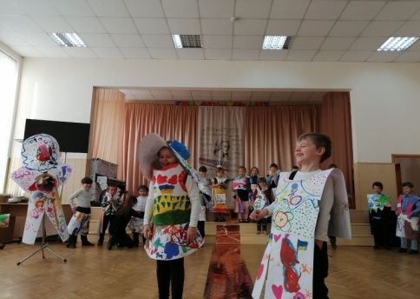
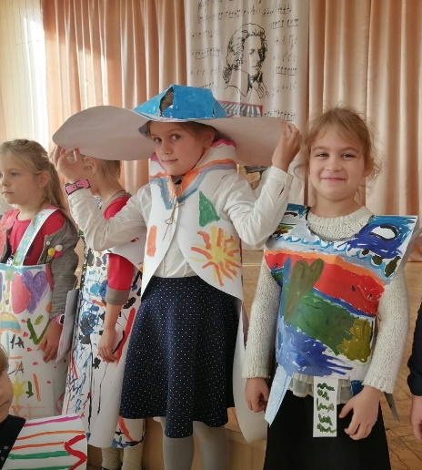
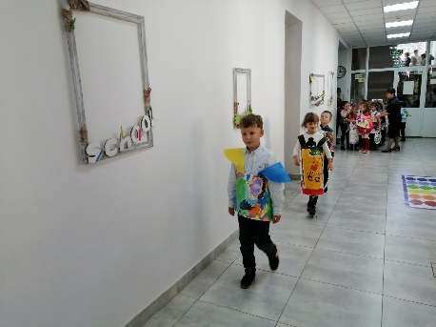

Що можна зробити для того, щоб діти захотіли відвідати театральну виставу? Правильно, намалювати гарну афішу, яка привертатиме увагу!
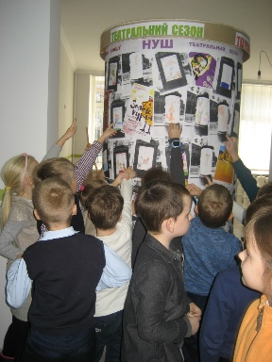
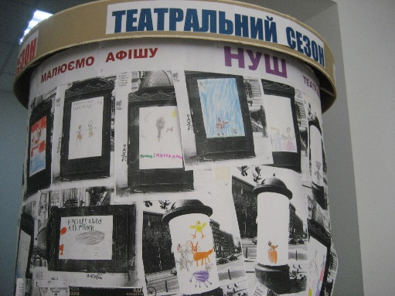
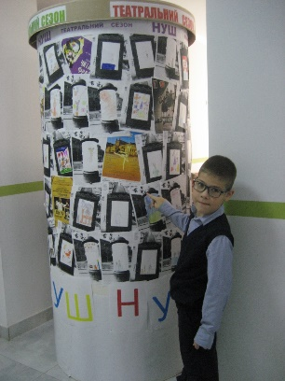

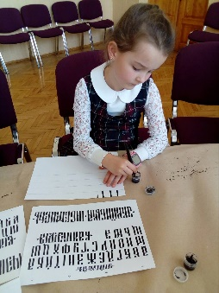
Зараз відбувається піднесення інтересу до ручної праці, адже всім відомо, що комп’ютерізація вбиває мозок. Діти все менше працюють руками. Наскільки добре ви можете зробити руками дрібну роботу, настільки добре працюватиме ваш мозок. І саме для цього, не стільки для популяризації каліграфії, а заради емоцій, які залишаються після заняття, у школі стартував каліграфічний марафон. Узяли участь у ньому усі учні. У дітей з’явився шанс ознайомитись з різними видами української каліграфії. Кожний спробував написати слова в’яззю – кириличним декоративним письмом. Також до уваги учнів були представлені графічні роботи сучасних українських художників-каліграфів. Ручне повторення форми літери має великий вплив на активність нейронів, у мозку активується зона пам’яті, зона моторних навичок та відбувається загальне підвищення до навчання - такі люди краще генерують ідеї.
Каліграфія – це заняття з малювання, воно дуже організовує. Коли діти пишуть, малюють, вони занурюються у цю роботу, «пишуть серцем», тобто займаються живописом. До речі, раніше письмо входило циклу предметів «Мистецтво»!
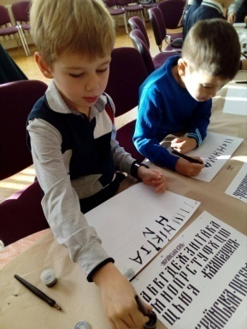
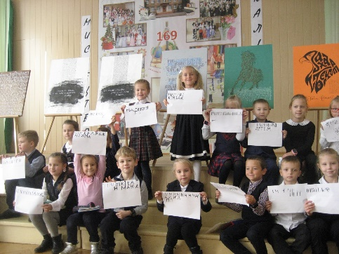
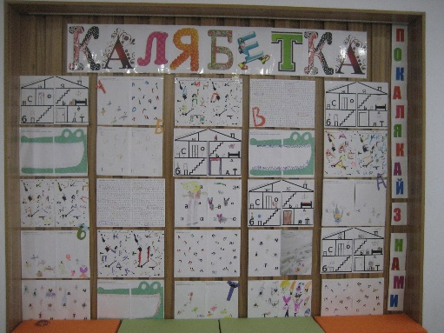

Проєкт «Читай! Думай! Дій!»
Міжнародний день дарування книжок ( 14 лютого) об’єднує всіх, хто вміє читати, хто тільки вчиться це робити, і тих, хто вчить любові до читання.
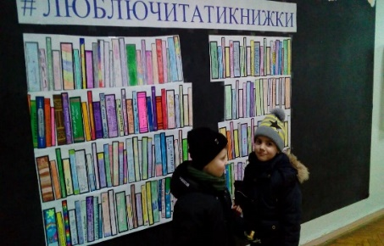
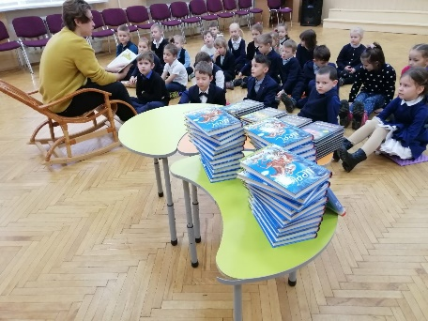
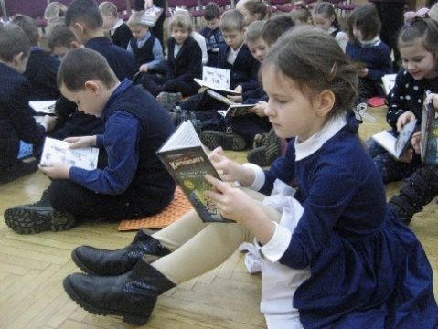
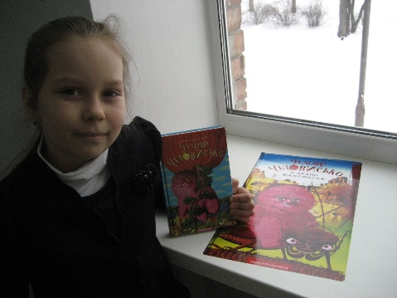
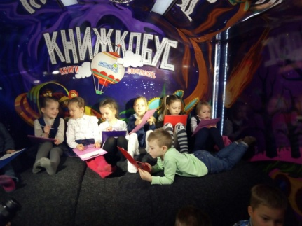
Учні готуються до свята в декількох групах: одні створюють віртуальну книжкову полицю під гаслом «Яка книжка на полиці твоя?», друга група наввипередки читає найсучасніші дитячі твори (Сашка Дерманського «Мері»), випускники накопичують сили для взірцевого читання казок перед учнями початкової школи, а хтось вчиться бути просто уважним слухачем. У процесі пошуку «своєї літератури» п’ятикласники обрали книгу, яка стала переможцем у номінації Дитяча книга року ВВС-2018, Сашка Дерманського «Мері». До першокласників завітав справжній «Книжкобус»! Усі учасники змогли розділити радість читання і стати частиною чарівного світу книжок.

Автор:
Інна МИХАЙЛИК, заступник директора з навчально-виховної роботи
школи І- ІІІ ст. № 169 Шевченківського району м. Києва

